Министерство науки и высшего образования Российской Федерации
ФГАОУ ВО «Северо-Восточный федеральный университет
имени М.К. Аммосова»
Институт математики и информатики
Кафедра вычислительных технологий

ДОПУСТИТЬ К ЗАЩИТЕ:
Зав. кафедрой ________________В. И. Васильев
Протокол №__ от «__» ______ 2026 г.

ВЫПУСКНАЯ КВАЛИФИКАЦИОННАЯ РАБОТА
на тему:
СХЕМЫ РАСЩЕПЛЕНИЯ ДЛЯ МОДЕЛИРОВАНИЯ ТЕЧЕНИЙ ГАЗА
Направление подготовки: 01.03.02 Прикладная математика и информатика
Профиль: Математическое моделирование и вычислительная математика

Выполнила: студент 4 курса  группы Б-ПМИ-22 ИМИ СВФУ | __________________ В. Н. Шарина  подпись, дата
Руководитель: к. ф.-м. н., ст. научный сотрудник ВТИИ ИМИ СВФУ | __________________ В. В. Григорьев  подпись, дата

Якутск, 2026
Содержание
Введение (3 страницы)
Глава 1. Математическая модель течений газов
  - Модели идеального газа и реального газа
1.1.1. Системы уравнений Эйлера и Навье-Стокса
1.1.2. Законы сохранения
1.2. Постановки задач
1.2.1. Начальные и граничные условия
1.2.2. Вариационная постановка
1.2.3. Дискретизация по времени и пространству
Глава 2. Схемы расщепления
2.1. Решение неявной задачи методом Ньютона
2.2. Линеаризованная схема расщепления
2.3. Итерационная схема расщепления
2.3. Анализ результатов
Заключение (1 страница)
Список литературы
Приложение

Введение
Вычислительная гидро-газодинамика (англ. Computational Fluid Dynamics (CFD)) является основным разделом механики сплошных сред, который посвящен вычислению и моделированию движений газов и жидкостей для их анализа. В основе этого раздела лежит решение систем уравнений, которые описывают законы сохранения массы, импульса и энергии, а также для газов – уравнение состояния [1].
При моделировании течений газов важно учитывать какой вид уравнений использовать: для описания идеальных газов применяется уравнение Эйлера, а для некоторых реальных газов, в которых учитывается трение и теплопроводность – уравнения Навье-Стокса. Переход этих непрерывных уравнений к их дискретным аналогам требует наследования основных свойств плотности течения газа, в частности положительность, и законов сохранения. В численном моделировании наблюдается проблема в противоречии двух этих требований: схемы высокого порядка аппроксимации часто нарушают монотонность и положительность решения, в то время как схемы с выраженной вязкостью излишне сглаживают особенности потока.
Прямое решение этих систем сталкивается с высокой вычислительной стоимостью и трудностью при обеспечении устойчивости на больших шагах по времени. Одним из наиболее перспективных направлений решения этой проблемы является использование схем расщепления по физическим процессам от П.Н. Вабищевича. Однако его работа фокусируется на невязком случае и в этом случае обобщение данных методов на случай вязкого газа при сохранении свойств консервативности и устойчивости является актуальной научно-технической задачей.
Объект исследования. Процессы течения сжимаемого невязкого и вязкого газа, описываемые системами уравнений Эйлера и Навье-Стокса в баротропном состоянии.
Предмет исследования. Схемы расщепления по физическим процессам.
Цель исследования. Программная реализация и анализ эффективности численной схемы расщепления для моделирования течений газа.
Задачи исследования:
- Изучить и адаптировать алгоритм схем расщепления для баротропного газа, предложенный П.Н. Вабищевичем.
- Обобщить схему расщепления на случай вязкого сжимаемого газа (уравнения Навье-Стокса).
- Разработать программный комплекс на языке Python с использованием платформы FEniCS.
- Провести анализ динамики плотности для моделей Эйлера и Навье-Стокса.
Научная новизна. В работе предложено обобщение схемы расщепления, изначально разработанной для уравнений Эйлера, на случай вязкого сжимаемого газа – уравнения Навье-Стокса.
Инструменты разработки. Основным инструментом разработки является язык программирования Python на вычислительной платформе FEniCS, предназначенная для решения дифференциальных уравнений в частных производных методом конечных элементов и моделирования физических процессов, и библиотеки: NumPy, предназначенная для математических вычислений, и Matplotlib для визуализации результатов.
Апробация работы: Проделанная работа была апробирована на Всероссийской студенческой научно-практической конференции с международным участием СИТИМ-2026 «Современные информационные технологии, инновации и молодежь»

Глава 1. Математическая модель течений газов
В данной главе рассматриваются математические модели постановки задач для идеального и реального газов, описанные соответственно уравнениями Эйлера и Навье-Стокса в баротропном состоянии, а также их вариационные постановки, используемые при численной реализации методом конечных элементов. На основе работы П. Н. Вабищевича мы предполагаем, что решение является достаточно гладким и в этом случае течение описывается вышеупомянутыми законами сохранения [6][36].

Модели идеального газа и реального газа

Системы уравнений Эйлера и Навье-Стокса
Течение идеального сжимаемого газа в ограниченной области $Ω$ описывается системой уравнений Эйлера.
Уравнение неразрывности записывается следующим образом:
$$\frac{∂ρ}{∂t}+\operatorname{div}\left(ρu\right)=0, x∈Ω, 0<t≤T (1)$$
где $ρ\left(x,t\right)>0$ – плотность газа, $u\left(x,t\right)$ – скорость газа.
Уравнение движения имеет вид:
$$\frac{∂}{∂t}\left(ρu\right)+\operatorname{div}\left(ρu⊗u\right)+\operatorname{grad}{p}=0, x∈Ω, 0<t≤T \left(2\right)$$
где $p\left(x,t\right)$ – давление. Предположив баротропность газа, мы учитываем зависимость $p=p\left(t\right)$ при условии $\frac{dp}{ⅆρ}>0$.
Если к уравнениям Эйлера учитывать вязкость, то это приводит к уравнениям Навье-Стокса. В этом случае в правую часть уравнения движения добавляется дивергенция тензора вязких напряжений:
$$\frac{∂\left(ρu\right)}{∂t}+\operatorname{div}\left(ρu⊗u\right)+\operatorname{grad}{p}=\operatorname{div}\left(τ_{visc}\right), \left(3\right)$$
где тензор вязких напряжений $τ_{visc}$ для линейно-вязкого газа определяется как:
$$τ_{visc}=2μϵ-\frac{2}{3}μ\left(\operatorname{grad}{u}\right)I \left(4\right)$$
где $μ$ – вязкость, $I$ – единичный тензор, $ϵ=\frac{1}{2}\left(\operatorname{grad}{u}+{\left(\operatorname{grad}{u}\right)}^{T}\right)$
Вышеуказанная формулировка позволяет моделировать течения реального газа, где диссипация энергии играет существенную роль за счет внутреннего трения.

1.1.2. Законы сохранения
Для выражения законов сохранения мы предположим, что границы области $Ω$ являются жесткими и тогда на них накладывается условие непротекаемости:
$$\left(u⋅n\right)=0, x∈∂Ω, (5)$$
Переход к закону сохранения массы выполняется через интегрирование уравнения неразрывности (1) по области $Ω$ c учетом (5):
$$\int_{Ω}{\frac{∂ρ}{∂t}ⅆx}+\int_{Ω}{\operatorname{div}\left(ρu\right)ⅆx}=0$$
Поскольку область $Ω$ не деформируется и не перемещается во времени, мы можем вынести производную по времени за знак интеграла:
$$\frac{ⅆ}{ⅆt}\int_{Ω}{ρⅆx}+\int_{Ω}{\operatorname{div}\left(ρu\right)ⅆx}=0$$
Заметим, что величина $m\left(t\right)=\int_{Ω}{ρ\left(x,t\right)ⅆx}$ – полная масса газа в области $Ω$. Тогда уравнение принимает вид:
$$\frac{∂}{∂t}m\left(t\right)+\int_{Ω}{\operatorname{div}\left(ρu\right)ⅆx}=0$$
Для второго интеграла мы применяем теорему Остроградского-Гаусса, которая связывает интеграл от дивергенции по объему с потоком вектора через границу $∂Ω$:
$$\int_{Ω}{\operatorname{div}\left(ρn\right)ⅆx}=\oint_{∂Ω}{\left(ρu⋅n\right)ⅆS}$$
Учитывая условие (5), мы получаем:
$$\frac{∂}{∂t}m\left(t\right)=0$$
Таким образом, выполняется закон сохранения массы:
$$m\left(t\right)=\int_{Ω}{ρ\left(x,t\right)ⅆx}=m\left(0\right)=const (6)$$
Аналогично, уравнения движения (2) и (3) выражают закон сохранения импульса. Интегрируя их по области $Ω$, получаем:
Интегрирование для уравнения Эйлера выглядит таким образом:
$$\int_{Ω}{\frac{∂}{∂t}\left(ρn\right)ⅆx}+\int_{Ω}{\operatorname{div}\left(ρu⊗u\right)ⅆx}+\int_{Ω}{\operatorname{grad}{p}ⅆx}=0$$
Применяем теорему Остроградского-Гаусса ко второму и третьему интегралам:
$$\int_{Ω}{\operatorname{div}\left(ρu⊗u\right)ⅆx}=\oint_{∂Ω}{\left(ρn⊗u\right)⋅nⅆS}=\oint_{∂Ω}{ρu\left(u⋅n\right)ⅆS}$$
$$\int_{Ω}{\operatorname{grad}{p}ⅆx}=\oint_{∂Ω}{pnⅆS}$$
Учитывая условие (5), получаем:
$$\frac{∂}{∂t}\int_{Ω}{ρuⅆx}=-\int_{∂Ω}{pnⅆS} (7)$$
Интегрирование для уравнения Навье-Стокса:
$$\int_{Ω}{\frac{∂}{∂t}\left(ρu\right)ⅆx}+\int_{Ω}{\operatorname{div}\left(ρu⊗u\right)ⅆx}+\int_{Ω}{\operatorname{grad}{p}ⅆx}-\int_{Ω}{\operatorname{div}\left(τ_{visc}\right)ⅆx}=0$$
Применяем теорему Остроградского-Гаусса ко второму, третьему и четвертому интегралам, учитывая условие (5) и получаем:
$$\frac{∂}{∂t}\int_{Ω}{ρuⅆx}=\oint_{∂Ω}{\left(τ_{visc}-pI\right)⋅nⅆS} (8)$$
Для баротропного газа полная механическая энергия складывается из кинетической и потенциальной энергии:
$$E\left(t\right)=\int_{Ω}{\left(\frac{1}{2}ρ{\left|u\right|}^{2}+ρΠ\left(ρ\right)\right)ⅆx}$$
где $Π\left(ρ\right)$ – потенциал, связанный с давлением соотношением $p\left(ρ\right)=ρ^{2}Π^{'}\left(ρ\right)$.
В качестве давления для идеального газа мы берем:
$p\left(ρ\right)=aρ^{γ} (9)$,
а для реального газа:
$p\left(ρ\right)=c^{2}ρ+\left(γ-1\right)ρ^{γ}$ (10),
где $a=const>0,γ>1$, $c$ – скорость звука.
Для уравнения Эйлера, мы скалярно умножаем уравнение импульса на $u$, а уравнение неразрывности – на $\left(\frac{1}{2}{\left|n\right|}^{2}+{\left(ρΠ\right)}^{1}\right)$ получаем:
$$\frac{∂}{∂t}\left(\frac{1}{2}ρ{\left|u\right|}^{2}+ρΠ\right)+\operatorname{div}\left[u\left(\frac{1}{2}ρ{\left|u\right|}^{2}+ρΠ+p\right)\right]=0$$
Далее интегрируем по области $Ω$:
$$\frac{∂}{∂t}E\left(t\right)+\int_{∂Ω}{\left(\frac{1}{2}ρ{\left|u\right|}^{2}+ρ∏+P\right)\left(u⋅n\right)ⅆs}=0$$
Применяя теорему Остроградского-Гаусса и учитывая (5), получаем:
$$\frac{∂}{∂t}E\left(t\right)=0⇒E\left(t\right)=E\left(0\right)=const, (11)$$
что доказывает сохранение энергии для модели Эйлера.
Для уравнения Навье-Стокса при скалярном умножении уравнения на $u$ и интегрировании получаем диссипативное слагаемое:
$$\frac{∂}{∂t}E\left(t\right)=-\int_{Ω}{ψ\left(u\right)ⅆx} (12)$$
где $ψ\left(u\right)=(τ_{visc} ⋅\operatorname{grad}{u)}$, которая всегда положительна для вязкой среды и представляет собой диссипацию механической энергии в тепло.
Таким образом уравнения (6)-(10) выражают собой основные законы сохранения для (1)-(3).

1.2. Постановки задач

1.2.1. Начальные и граничные условия
Задачи (1)-(4) рассматриваются на квадратной области
$$Ω=\left\{\left.x\right| x=\left(x_{1},x_{2}\right), -5<x_{1}<5, -5<x_{2}<5\right\}$$
Начальные условия для плотности и скорости:
$$ρ\left(x,0\right)=ρ^{0}\left(x\right), u\left(x,0\right)=u^{0}\left(x\right), x∈Ω,$$
где $u^{0}\left(x\right)=0, ρ^{0}\left(x\right)=1+2\exp\left(-20{\left|x\right|}^{2}\right)$
Уравнения состояния (9)-(10) берем с $a=1,γ=1,2$

1.2.2. Вариационная постановка
Для применения метода конечных элементов осуществляется переход от дифференциальных уравнений (1)-(4) к вариационным постановкам уравнений. Определяем пространства $V_{ρ}$ и $V_{u}$ для плотности и скорости соответственно:
$$V_{ρ}=\left\{φ∈H^{1}\left(Ω\right)\right\}{, V}_{u}=\left\{ψ∈{\left[H^{1}\left(Ω\right)\right]}^{2}: ψ=0,x∈∂Ω\right\}$$
где $H^{1}\left(Ω\right)$ – пространство Соболева, $φ$ и $ψ$ – тестовые функции.
Для вариационной постановки уравнения неразрывности мы умножаем (1) на тестовую функцию $φ$ и применяем формулы интегрирования по частям:
$$\int_{Ω}{\frac{∂ρ}{∂t}⋅φⅆx}-\int_{Ω}{\operatorname{div}\left(ρu\right)φⅆx}+\int_{∂Ω}{ρ\left(u⋅n\right)φⅆS}=0$$
Граничный интеграл исчезает за счет условия (5) и получаем слабую форму уравнения неразрывности:
$$\frac{∂}{∂t}\left(ρ,φ\right)-\operatorname{div}\left(ρu\right)φ=0, ∀φ∈V_{ρ} (13)$$
Найти такие $ρ∈V_{ρ}$, что
$$a_{ρ}\left(ρ,φ\right)=L_{ρ}\left(φ\right), ∀φ∈V_{ρ}$$
где билинейная и линейная формы представлены в виде:
$$a_{ρ}\left(ρ\right)φ^{'}=\int_{Ω}{\frac{∂ρ}{∂t}φⅆx}-\int_{Ω}{\operatorname{div}\left(ρn\right)φⅆx}$$
$$L_{ρ}\left(φ\right)=0$$
Аналогично, для вариационной постановки уравнений движения Эйлера мы умножаем (2) на тестовую функцию $ψ$ и проинтегрируем по частям:
$$\int_{Ω}{\frac{∂u}{∂t}ψⅆx}-\int_{Ω}{\operatorname{div}\left(ρu⊗u\right)ψⅆx}-\int_{Ω}{p\operatorname{div}{ψ}ⅆx}+$$
$+\int_{∂Ω}{\left(ρ\left(u⊗u\right)n+pn\right)ψⅆS}=0$ (14)
Граничный интеграл обнуляется за счет условия (5), и мы получаем слабую форму уравнения Эйлера:
$$\frac{∂}{∂t}\left(ρu,ψ\right)-\operatorname{div}\left(ρu⊗u\right)ψ-\left(p,\operatorname{div}{ψ}\right)=0, ∀ψ∈V_{u}$$
Найти такие $ψ∈V_{u}$, что
$$a_{u}\left(u,ψ\right)=L_{u}\left(ψ\right), ∀ψ∈V_{u}$$
где билинейная и линейная формы представлены в виде:
$$a_{u}\left(u,ψ\right)=\int_{Ω}{\frac{∂}{∂t}\left(ρu,ψ\right)ⅆx}-\int_{Ω}{\operatorname{div}\left(ρu⊗u\right)ψⅆx}$$
$$L_{u}\left(ψ\right)=\int_{Ω}{p\operatorname{div}{ψ}ⅆx}$$
Для вариационной постановки вязкого случая уравнений движения Навье-Стокса мы также умножаем (3) на тестовую функцию $ψ$ и интегрируем по частям:
$$\int_{Ω}{\frac{∂}{∂t}\left(ρu\right)ψⅆx}+\int_{Ω}{\operatorname{div}\left(ρu⊗u\right)ψⅆx}-\int_{Ω}{p\operatorname{div}{ψ}ⅆx}+$$
$+\int_{Ω}{\operatorname{div}{τ_{visc}}⋅ψⅆx}=0$ (15)
Получаем слабую форму уравнения Навье-Стокса:
$$\frac{∂}{∂t}\left(ρn,ψ\right)-\operatorname{div}\left(ρu⊗u\right)ψ-\left(p,\operatorname{div}{ψ}\right)+\left(τ_{visc},\operatorname{div}{ψ}\right)=0, ∀ψ∈V_{u}$$
Найти такие $ψ∈V_{u}$, что
$$a_{u}\left(u,ψ\right)=L_{u}\left(ψ\right), ∀ψ∈V_{u}$$
где билинейная и линейная формы представлены в виде:
$$a_{u}\left(u_{1}ψ\right)=\int_{Ω}{\frac{∂}{∂t}\left(ρu,ψ\right)ⅆx}-\int_{Ω}{\operatorname{div}\left(ρu⊗u\right)ψⅆx}+\int_{Ω}{\operatorname{div}{τ_{visc}ψ}ⅆx}$$
$$L_{u}\left(ψ\right)=\int_{Ω}{p\operatorname{div}{ψ}ⅆx}$$

1.2.3. Дискретизация по времени и пространству
Для численного решения задач (1)-(4) применяется дискретизация по пространству методом конечных элементов на основе вариационных постановок (11)-(13).
Область $Ω$ разбивается на $M$ равных отрезков по каждому направлению, после чего каждый полученный квадрат делится диагонально на два треугольника. Такая равномерная триангуляция позволяет учесть граничные условия (5) на границе $∂Ω.$
На этой сетке вводятся конечномерные подпространства
$$V_{ρ}^{h}⊂V_{ρ}, { V}_{u}^{h}⊂V_{u},$$
которые порождены кусочно-линейным лагранжевыми элементами P1. Здесь верхний индекс $h$ обозначает максимальный диаметр элементов сетки. Приближенные плотность и скорость представляются линейными комбинациями базисных функций:
$$ρ^{h}\left(t,x\right)=\sum_{i=1}^{N_{ρ}}{ρ_{i}\left(t\right)φi^{\left(x\right)}}, u^{h}\left(t,x\right)=\sum_{j=1}^{N_{u}}{u_{j}\left(t\right)ψ_{j}\left(x\right)},$$
где $\left\{φⅈ\right\}⊂V_{ρ}^{h},\left\{ψ_{j}\right\}⊂V_{u}^{h}$ - скалярный и векторный базисы соответственно.
Следуя вариационным постановкам (13), (14) для уравнений Эйлера и (15) для уравнений Навье-Стокса, определяем дискретный оператор адвекции. Для заданного поля скорости $u^{h}$ билинейная форма адвективного слагаемого записывается как
$$a\left(n^{h};φ,ψ\right)=\int_{Ω}{\operatorname{div}\left(u^{h}φ\right)ψⅆx}.$$
Дискретный оператор $A\left(u^{h}\right):V_{ρ}^{h}→V_{ρ}^{h}$ задается тождеством
$$\left(A\left(u^{h}\right)φ^{h},ψ^{h}\right)=a\left(u^{h};φ^{h},ψ^{h}\right) ∀φ^{h},ψ^{h}∈V_{ρ}^{h}$$
В силу граничного условия (5) выполняется свойство, которая играет ключевую роль при наследовании законов сохранения:
$$\left(A\left(u^{h}\right)φ^{h},1\right)=0.$$
Подставляем приближенные решения в слабую форму (11) и получаем:
$$\frac{∂}{∂t}\left(ρ^{h},φ^{h}\right)-\left(\operatorname{div}\left(ρ^{h}u^{h}\right),φ^{h}\right)=0$$
По определению оператора $A$ второе слагаемое переписывается как $\left(A\left(u^{h}\right)ρ^{h},φ^{h}\right)$ и учитывая произвольность $φ^{h}$ получаем операторное уравнение
$$\frac{ⅆρ^{h}}{ⅆt}+A\left(u^{h}\right)ρ^{h}=0 (16)$$
Аналогично, слабая форма уравнения движения Эйлера (14) для всех $ψ^{h}∈V_{n}^{h}$ дает:
$$\frac{∂}{∂t}\left(ρ^{h}u^{h},ψ^{h}\right)-\left(\operatorname{div}\left(ρ^{h}u^{h}⊗u^{h}\right),ψ^{h}\right)-\left(p\left(ρ^{h}\right),\operatorname{div}{ψ^{h}}\right)=0.$$
Адвективное слагаемое заменяется оператором $A\left(u^{h}\right)$, применяемым к вектору $ρ^{h}u^{h}$ покомпонентно. Градиент давления в вариационном смысле вводится как элемент ${grad}^{h}{p\left(ρ^{h}\right)}∈V_{u}^{n}$, который удовлетворяет:
$$\left({grad}^{h}{P\left(ρ^{h}\right)},ψ^{h}\right)=-\left(p\left(ρ^{h}\right),\operatorname{div}{ψ^{h}}\right) ∀ψ^{h}∈V_{u}^{h}.$$
Тогда уравнение движения принимает вид:
$$\frac{ⅆ}{ⅆt}\left(ρ^{h}u^{h}\right)+A\left(u^{h}\right)\left(ρ^{h}u^{h}\right)+{grad}^{h}{p\left(ρ^{h}\right)}=0 (17)$$
Для уравнения Навье-Стокса мы дополнительно определяем ${div}^{h}{τ_{visc}^{h}}$ так, чтобы
$$\left({div}^{h}{τ_{visc}^{h}},ψ^{h}\right)=-\int_{Ω}{\left(τ_{visc}\left(u^{h}\right),\operatorname{grad}{ψ^{h}}\right)ⅆx}.$$
Тогда уравнение движения принимает вид:
$$\frac{ⅆ}{ⅆt}\left(ρ^{h}u^{h}\right)+A\left(u^{h}\right)\left(ρ^{h}u^{h}\right)+{grad}^{h}{p\left(ρ^{h}\right)- {div}^{h}{τ_{visc}^{h}}}=0 (18)$$
Начальные условия $ρ^{0},u^{0}$ проецируются на сетку посредством $L_{2}$-проекций $P_{ρ}$ и $P_{n}$:
$$ρ^{h}\left(0\right)=P_{ρ}ρ^{0},u^{h}\left(0\right)=P_{ρ}u^{0}.$$
Для дискретизации по времени используем равномерную временную сетку $τ_{n}=nτ$, где $n=0,1,…,N, τ=\frac{T}{N}$. Для численного решения применяется полностью неявная схема Эйлера. Приближения на $n$-ом слое обозначаются $ρ_{n}^{h}, u_{n}^{h}$.
В этом случае приближенное решение уравнения неразрывности (13) аппроксимируется с оператором адвекции на новом временном слое:
$$\frac{ρ_{n+1}^{h}-ρ_{n}^{h}}{τ}+A\left(u_{n+1}^{h}\right)ρ_{n+1}^{h}=0 (19)$$
Уравнение движения Эйлера (14) будет иметь вид:
$$\frac{ρ_{n+1}^{h}u_{n+1}^{h}-ρ_{n}^{h}u_{n}^{h}}{τ}+A\left(u_{n+1}^{h}\right)\left(ρ_{n+1}^{h}u_{n+1}^{h}\right)+grad{u_{n+1}^{h}\left(ρ_{n+1}^{h}\right)}=0 (20)$$
Для уравнения Навье-Стокса:
$$\frac{ρ_{n+1}^{h}u_{n+1}^{h}-ρ_{n}^{h}u_{n}^{h}}{τ}+A\left(u_{n+1}^{h}\right)\left(ρ_{n+1}^{h}u_{n+1}^{h}\right)\operatorname{grad}{u_{n+1}^{h}\left(ρ_{n+1}^{h}\right)-}$$
$- {div}^{h}{τ_{visc}^{h}\left(u_{n+1}^{h}\right)}=0 (21)$

Глава 2. Схемы расщепления
Полностью неявная задача (19)-(21), которую мы рассмотрели в предыдущей главе, гарантирует безусловную устойчивость и наследует ключевые законы сохранения, однако предъявляет высокие требования к вычислительным ресурсам. На каждом временном шаге необходимо решать связанную систему нелинейных уравнений относительно плотности и всех компонент скорости. Естественным направлением снижения вычислительной сложности является построение таких схем, в которых уравнения плотности и скорости решаются раздельно, а линейность тем или иным способом линеаризуется.
В данной главе представлены решение методом Ньютона и две схемы расщепления, основанные на работе [40]: линеаризованная и итерационная схемы, которые обладают следующими свойствами:
- осуществление перехода на новый временной слой через решение линейных задач;
- применение расщепления по физическим процессам: задачи для плотности и скорости решаются отдельно.

2.1. Решение неявной задачи методом Ньютона
Для решения неявной задачи применяем метод Ньютона и возьмем его, как эталонное решение при оценке эффективности схем расщепления.
Обозначим через $w=\left(ρ,u\right)$ вектор неизвестных на $\left(n+1\right)$-ом слое и $F\left(w\right)=0$ – систему уравнений (19)-(21). Метод Ньютона для этой системы состоит в построении последовательности $\left\{w^{\left(k\right)}\right\}$ по:
$$w^{(k+1)} {= w}^{\left(k\right)}+δw^{\left(k\right)},$$
где $δw^{\left(k\right)}$ находится из линейной системы:
$$J\left(w^{\left(k\right)}\right)δ{\left(w\right)}^{\left(k\right)}=-F\left(w^{\left(k\right)}\right),$$
где $J\left(w\right)=\frac{∂F}{∂w}$ – матрица Якоби.

2.2. Линеаризованная схема
Идея линеаризации состоит в том, что адвективный перенос на новом временном слое осуществляется со скоростью с предыдущего слоя.
Вместо неявных уравнений (19)-(21) мы используем:
$$\frac{ρ_{n+1}-ρ_{n}}{τ}+A\left(u_{n}\right)ρ_{n+1}=0, (22)$$
Для Эйлера:
$$\frac{ρ_{n+1}u_{n+1}-ρ_{n}u_{n}}{τ}+A\left(u_{n}\right)\left(ρ_{n+1}u_{n+1}\right)+ grad{p\left(ρ_{n+1}\right)}=0, (23)$$
Для Навье-Стокса:
$$\frac{ρ_{n+1}u_{n+1}-ρ_{n}u_{n}}{τ}+A\left(u_{n}\right)\left(ρ_{n+1}u_{n+1}\right)+$$
$$+ grad{p\left(ρ_{n+1}\right) -\operatorname{div}{τ_{visc}\left(u_{n+1}\right)}}=0, (24)$$
Зная $ρ_{n}$ и $u_{n}$ из линейного уравнения адвекции (19), мы определяем $ρ_{n+1}$. Затем из систем линейных уравнений (20) и (21) вычисляем скорость $u_{n+1}$.
Схема (22)-(24) сохраняет дискретные аналоги законов сохранения массы и импульса.

2.3. Итерационная схема
Итерационная схема для численной реализации неявных уравнений (16)-(18) построена на основе линеаризованной схемы (22)-(24), у которой есть недостаток в виде того, что замена $u_{n+1}$ на $u_{n}$ в операторе адвекции вносит погрешность порядка $σ\left(τ\right)$. Поэтому для повышения точности мы на каждом временном шаге проводим итерации, в котором адвективный перенос постепенно уточняется.
Пусть на $\left(n+1\right)$-ом временном слое выполняется $K$ итераций и обозначим через $ρ_{n+1}^{k}, u_{n+1}^{k}$ приближенные значения, полученные на $k$-ой итерации. В качестве начального приближения берем значения с предыдущего слоя:
$$ρ_{n+1}^{0}=ρ_{n}, u_{n+1}^{0}=u_{n}$$
Для каждого $k=0,…,K-1$ решаем линеаризованную систему с адвекцией, вычисленную по последнему доступному полю скорости:
$$\frac{ρ_{n+1}^{k+1}-ρ_{n}}{τ}+A\left(n_{n+1}^{k}\right)ρ_{n+1}^{k+1}=0 (25)$$
Для Эйлера:
$$\frac{ρ_{n+1}^{k+1}u_{n+1}^{k+1}-ρ_{n}u_{n}}{τ}+A\left(u_{n+1}^{k}\right)\left(ρ_{n+1}^{k+1}u_{n+1}^{k+1}\right)+\operatorname{grad}{p\left(ρ_{n+1}^{k^{+1}}\right)}=0 (26)$$
Для Навье-Стокса:
$$\frac{ρ_{n+1}^{k+1}u_{n+1}^{k+1}-ρ_{n}u_{n}}{τ}+A\left(u_{n+1}^{k}\right)\left(ρ_{n+1}^{k+1}u_{n+1}^{k+1}\right)+\operatorname{grad}{p\left(ρ_{n+1}^{k^{+1}}\right)}-$$
$$- \operatorname{div}{τ_{visc}\left(U_{n+1}^{k+1}\right)}=0 (27)$$
где после выполнения $K$ итераций
$$ρ_{n+1}=ρ_{n+1}^{K}, { u}_{n+1}=u_{n+1}^{K}$$
Таким образом, на каждой итерации мы сначала решаем линейное уравнение для плотности (22), а затем линейное уравнение для скорости (23)-(24).

2.5. Анализ результатов
Численное решение проводилось по постановке задачи из подраздела 1.2 главы 1. Пространственная дискретизация выполнилась на равномерных треугольных сетках с числом отрезков M = 50, 100, 200, шаг по времени варьировался $τ$ = 0.01, 0.005, 0.0025. Расчёты проводились до момента времени Т = 5.
Решение задачи по методу Ньютона сходится за 3-4 итерации
Временная эволюция течения идеального газа, описанный уравнениями Эйлера, и реального газа, описанный уравнениями Навье-Стокса, показана на рис. 1 и рис. 2 соответственно, где представлена плотность в различные моменты времени. В этом расчете мы взяли сетку размера 200 и шаг по времени 0.005. Видно, как начальное возмущение распространяется от центра, формируя круговую волну и отталкивается от стенок границы.
ОТЛИЧИЕ ЭЙЛЕРА И НАВЬЬЕ
На рис. 3 показана динамика

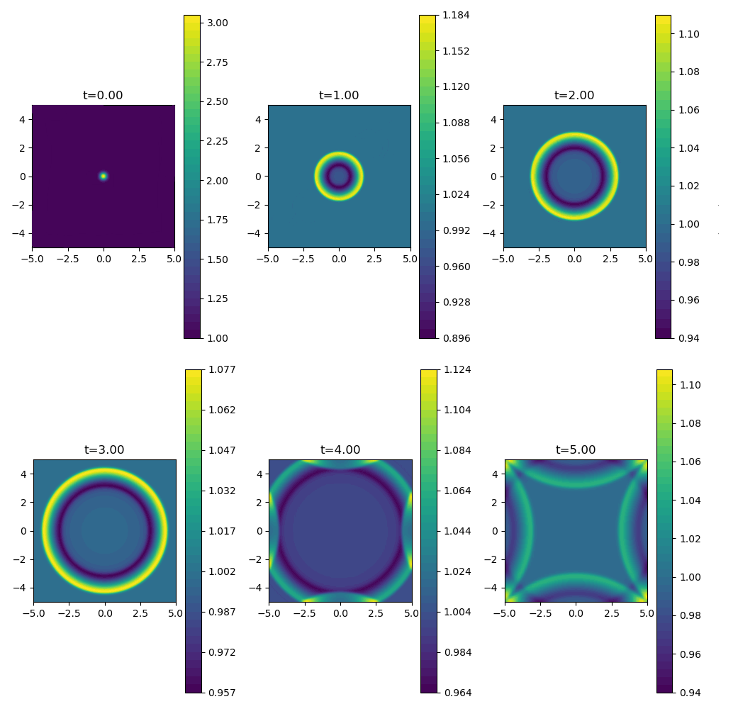
Рис. 1. Плотность Эйлера в различные моменты времени
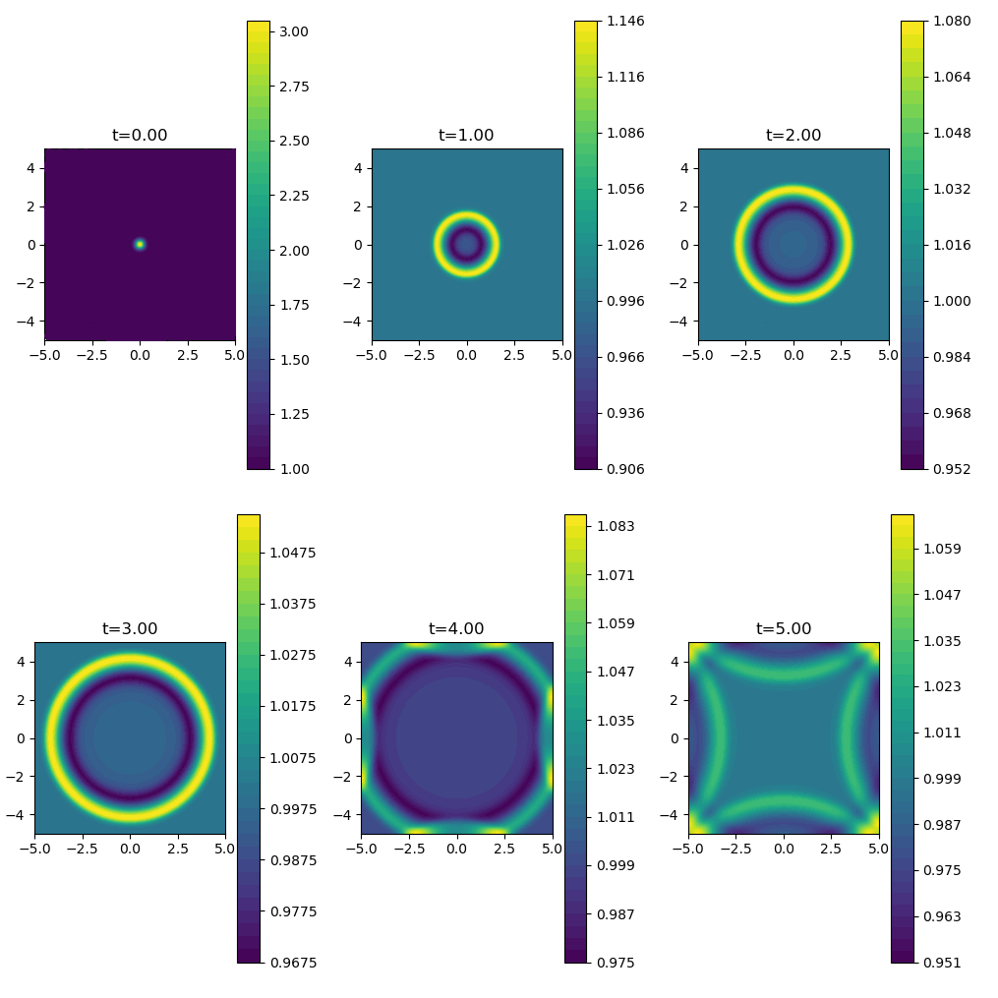
Рис. 2. Плотность Навье-Стокса в различные моменты времени
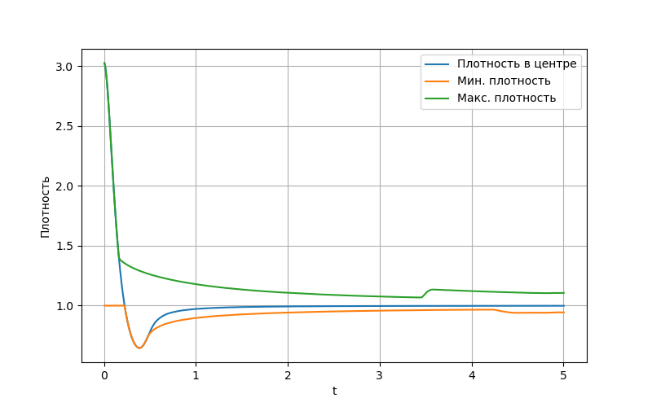
Рис. 3. Эволюция плотности Эйлера
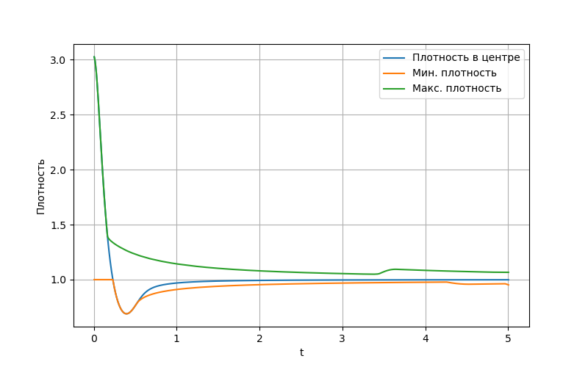
Рис. 4. Эволюция плотности Навье-Стокса
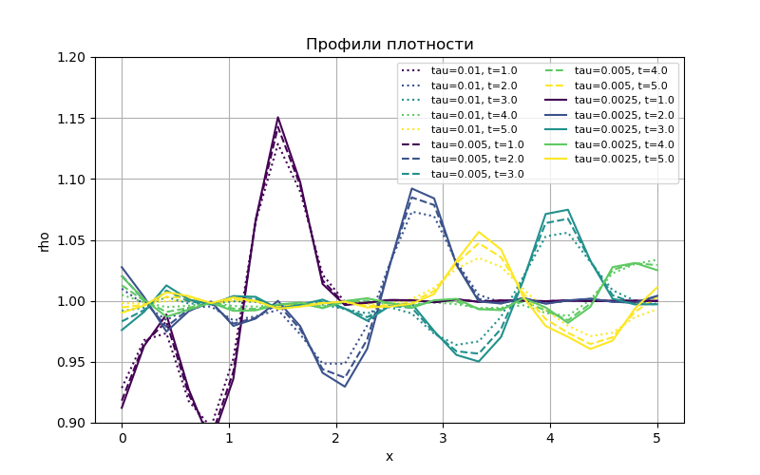
Рис 5.1. Эволюция времени Эйлера на сетке М=50
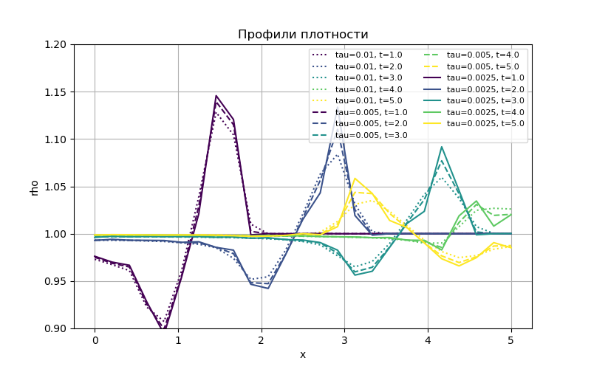
Рис. 5.2. Эволюция времени Эйлера на сетке М=100
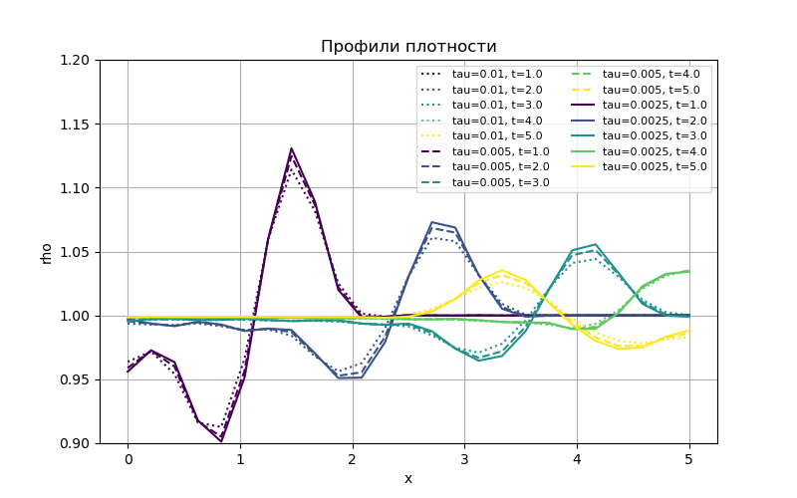
Рис. 5.3. Эволюция времени Навье-Стокса на сетке М=50
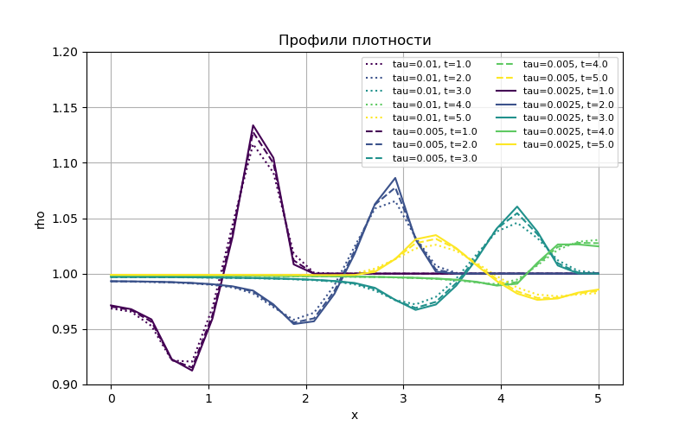
Рис. 5.4 Эволюция времени Навье-Стокса на сетке М=100
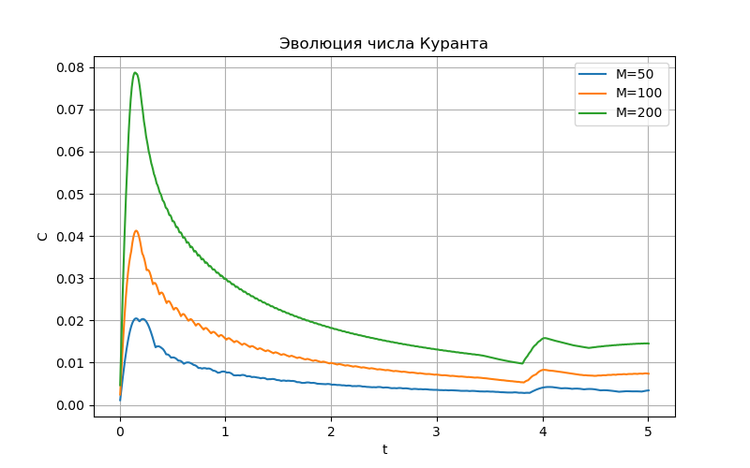
Рис. 6. Эволюция числа Куранта (Эйлер)
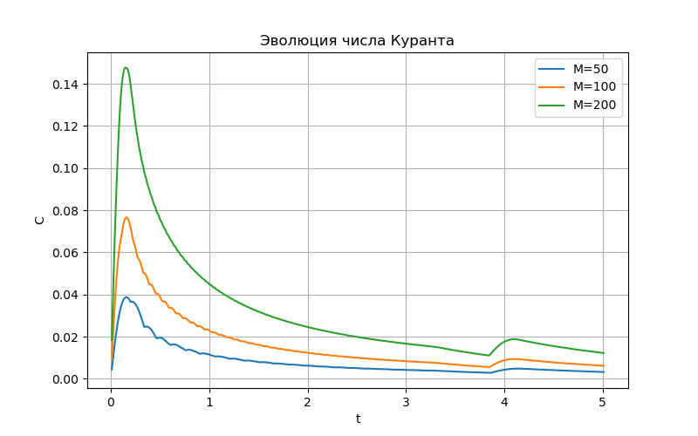
Рис. 7. Эволюция числа Куранта (Навье-Стокса)

Список литературы
[1] Fluid Mechanics: Volume 6, Том 6, Авторы: L D Landau, E.M. Lifshitz
[6] Lions P-L. Mathematical topics in ﬂuid mechanics: compressible models. Oxford University Press; 1998
[36] Novotny A, Straskraba I . Introduction to the mathematical theory of compressible ﬂow, 27. Oxford University Press on Demand; 2004]
[40] Вабищевич

